Министерство образования и молодежной политики Свердловской области



ГАПОУ СО «Екатеринбургский колледж транспортного строительства»

Отчёт по программе «**Практическое занятие 18**»

Выполнил: Абдулазимов Руслан Эльданиз оглы

Группа: ПР-24

Преподаватель: Мирошниченко Г. В.

2023

**Задание:** 

**Входные и выходные данные**

**Входные данные: Логин. Пароль. Название книги. Имя автора**

**Выходные данные: Список книг.**

**Листинг программы (если есть)**

**Программа: MainActivity.kt**

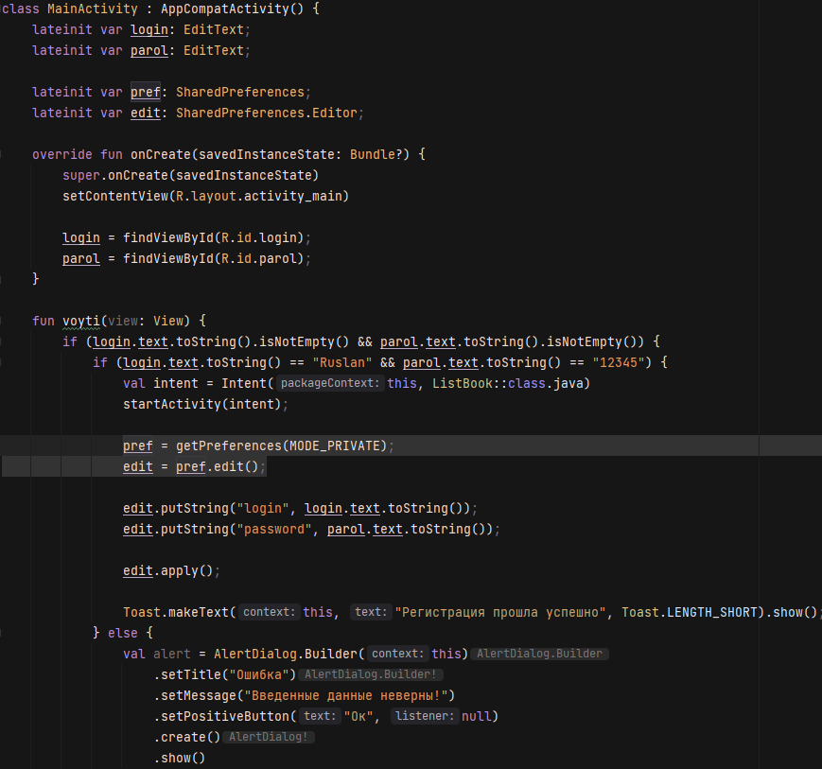

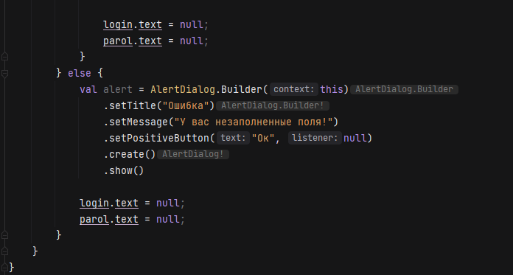

**Book**

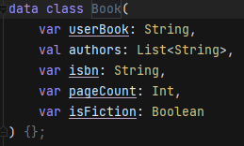

**ListBook**

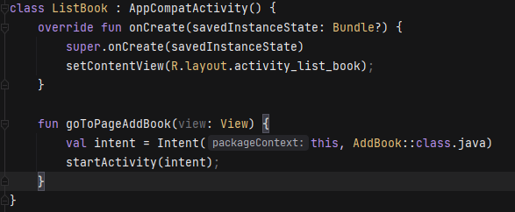

**AddBook**

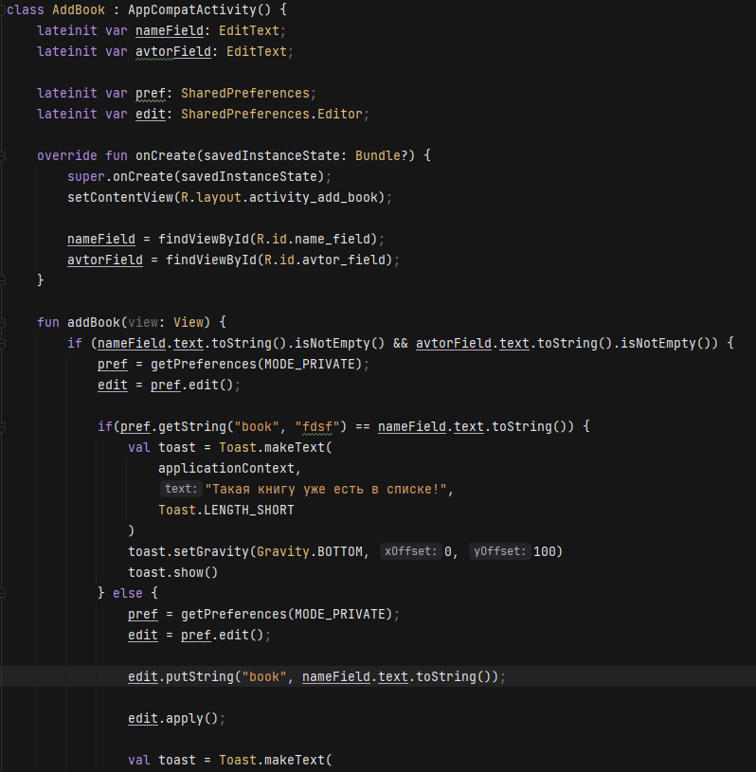

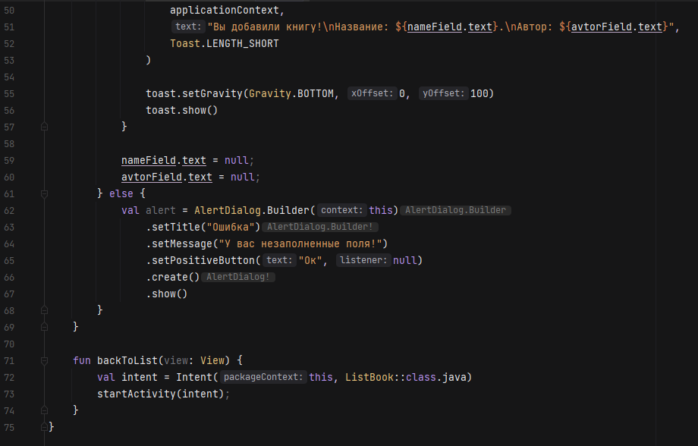

**1 экран**

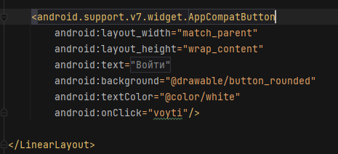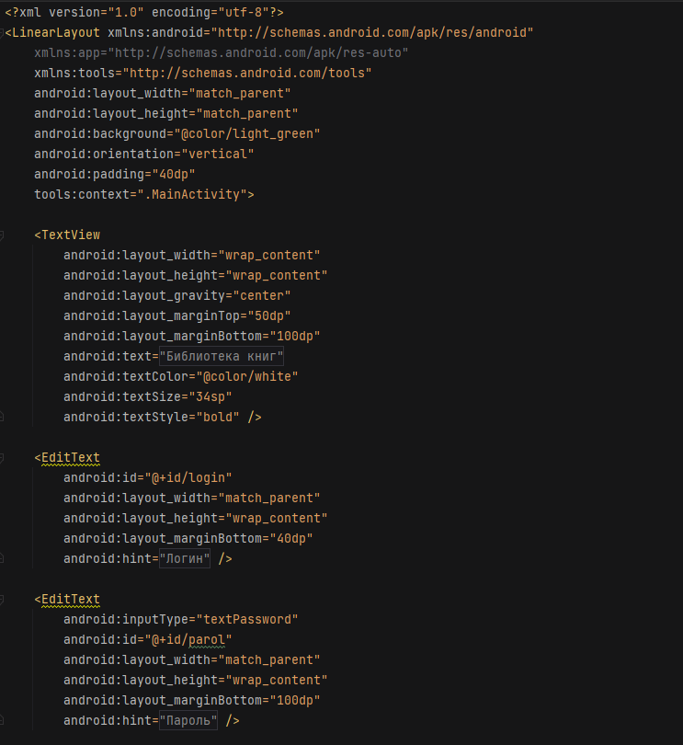

**2 экран**

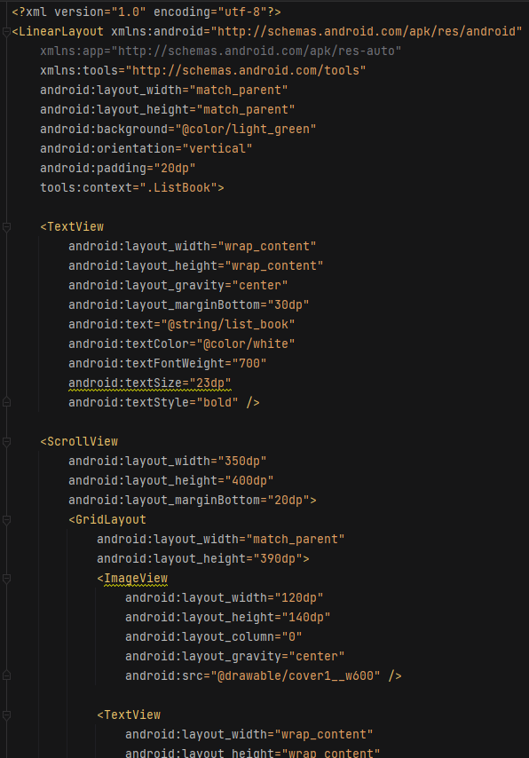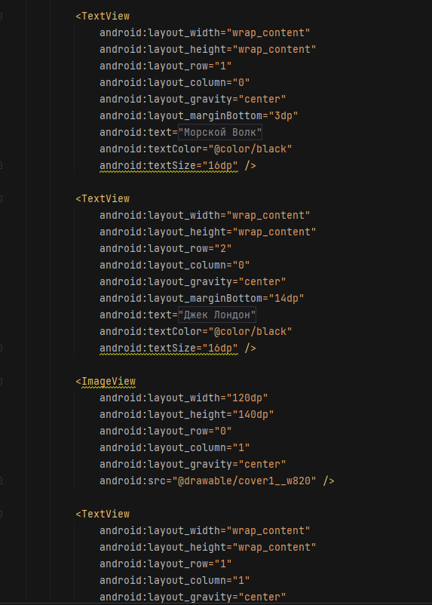

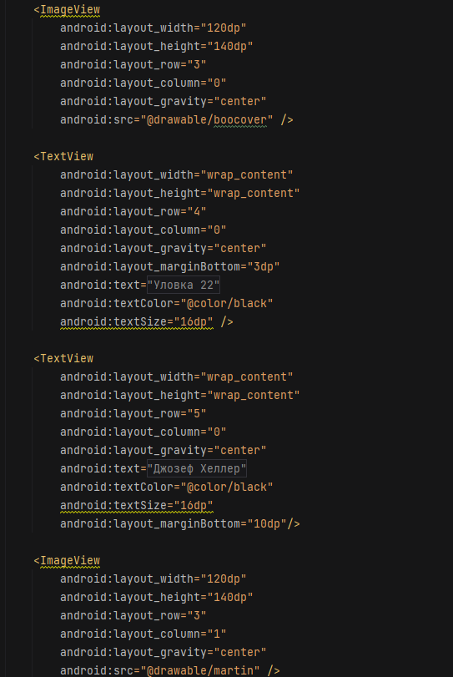

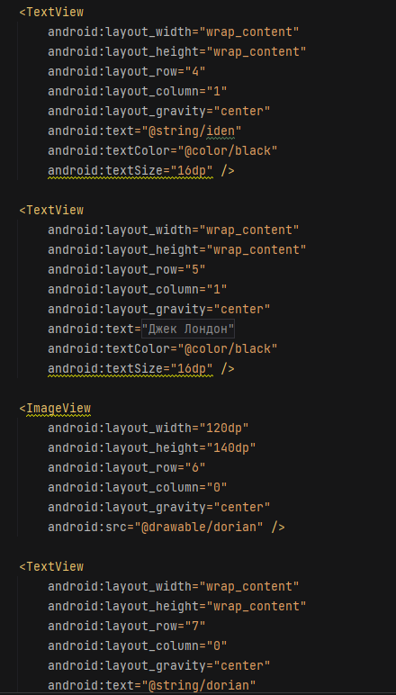

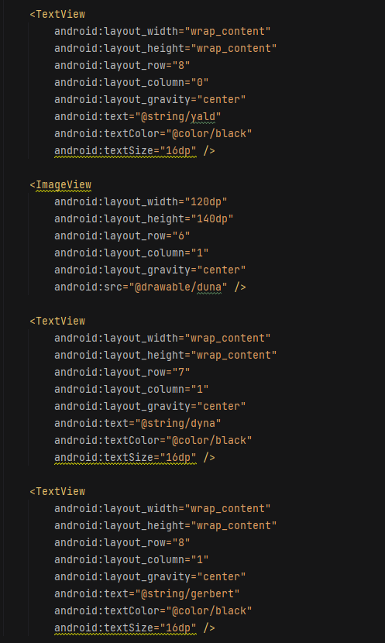

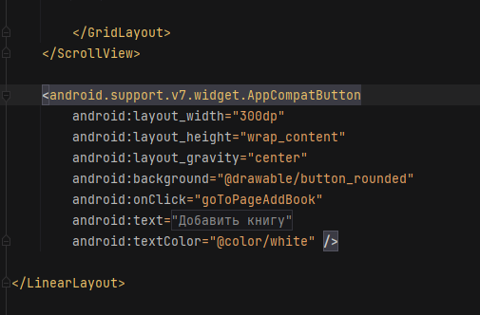

**3 экран**

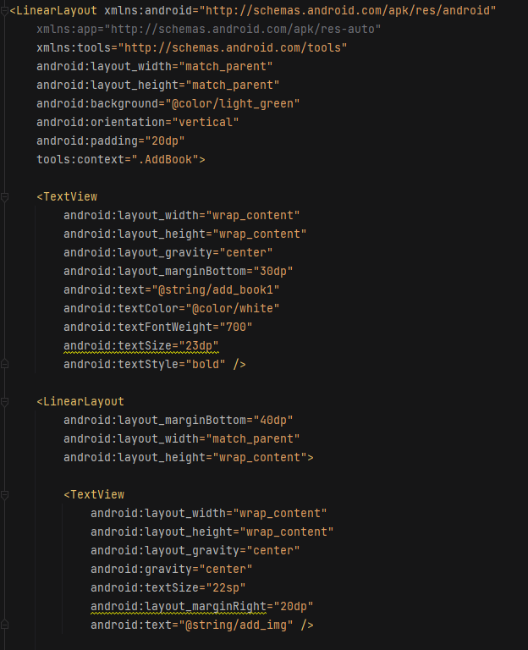

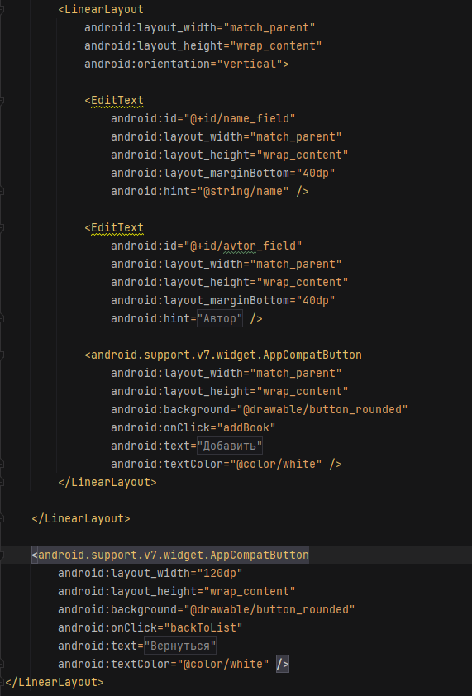

**Скрин-шот экранов**

**1 экран**

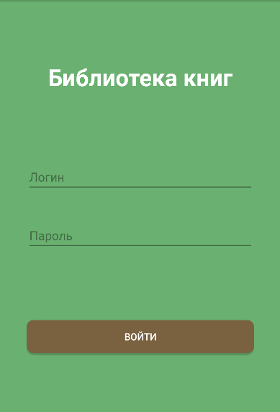

**2 экран**

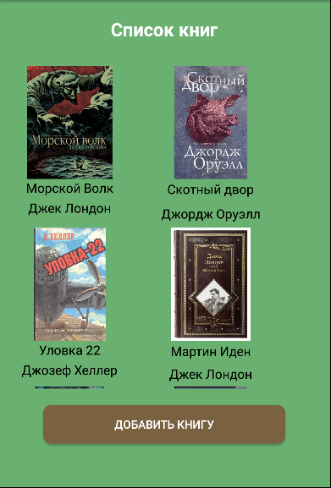

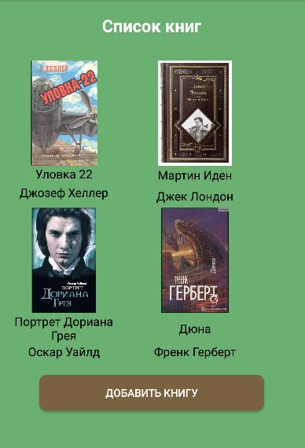

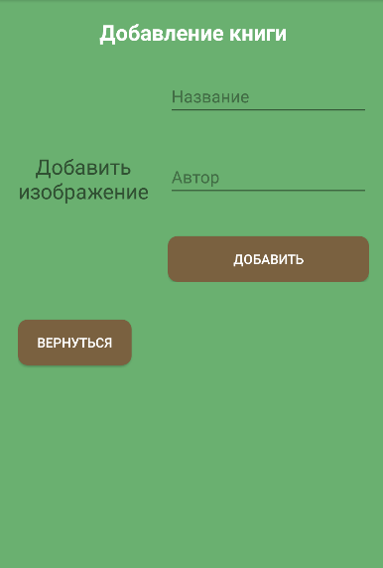**3 экран**

**Блок схема**

**MainActivity**

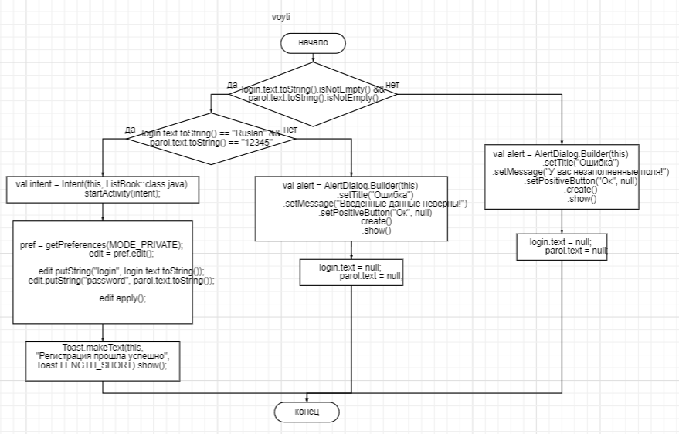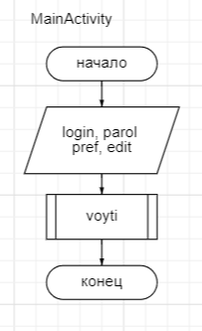

**AddBook**

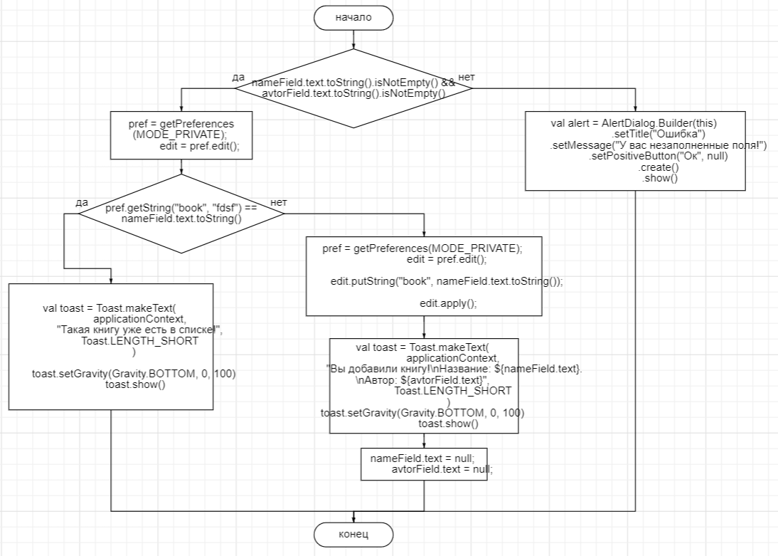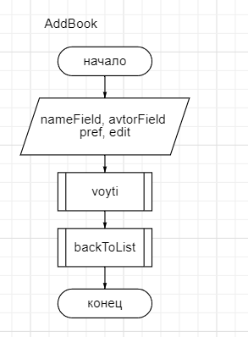

**AddBook**

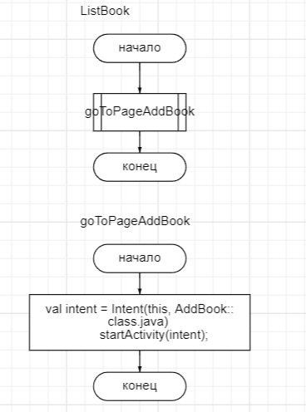

**Вывод**

**Написал логику входа в приложение по заданному логину и паролю.**

Закрепил свои знания по использованию SharedPreferences.

Научился использовать формат данных JSON. Получал данные из JSON и переводил данные в JSON.

Создал сложное приложение на языке программирования Kotlin.